ДЕРЖАВНИЙ НАВЧАЛЬНИЙ ЗАКЛАД
« ВИЩЕ ПРОФЕСІЙНЕ УЧИЛИЩЕ №2 м. ХЕРСОНА»

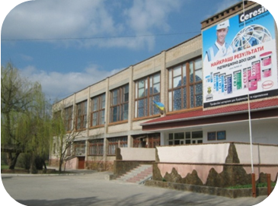

уроку виробничого навчання на тему:
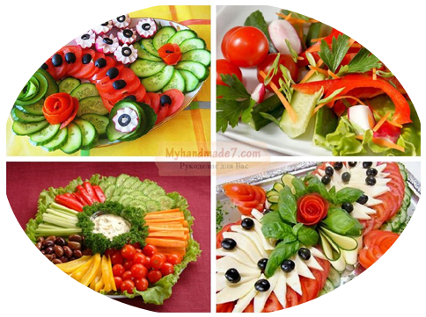

Розробила:
Майстер в/н 2-ї категорії
Білоус Л.Ю.

ХЕРСОН 2016
Анотація:
Методична розробка уроку призначена для надання теоретичної і практичної допомоги майстрам виробничого навчання, викладачам спеціальних дисциплін та учням професійно-технічних навчальних закладів (ПТНЗ) для виконання практичних завдань.
Дуже важливими та життєво необхідними для людини є ОВОЧІ.
Саме овочі покращують процес травлення, нормалізують кислотно-лужне середовище та підсилюють захисні функції організму. Близько 70-90% води, яка найбільш корисна і поживна, міститься в огірках, помідорах, капусті, салаті.Овочі мають приємний смак, аромат, яскраве забарвлення; є джерелом вуглеводів, вітаміну С, мінеральних речовин, білків. Фарбуючі речовини, ефірні масла, органічні кислоти містяться саме в овочах, які використовують для приготування перших, других страв, соусів, холодних закусок, салатів. Іх варять, смажать, тушкують, запікають.
"Овочі - сила лікарів і гордість кухарів".
Урок №1 на тему: « Ознайомлення з овочевим цехом: устаткування,інструмент,інвентар, посуд. Інструктаж за змістом занять, організації робочого місця і безпеки праці. Робота із Збірником рецептур. Нарізка овочів : значення, методи, прийоми. Прості форми нарізки та їх використання» є першим уроком теми програми за кваліфікацією» Кухар 3-гозряду» «Механічна кулінарна обробка овочів і грибів»
Урок з теми розкриває суть і зміст технологічної послідовності приготування напівфабрикатів з бульбоплодів і коренеплодів.
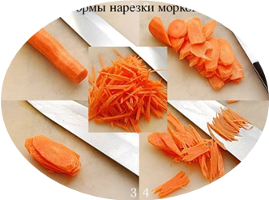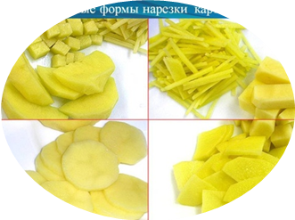

Під час первинної обробки овочів виконують такі послідовні дії:
1). Сортування по розмірах та якості
2). Миття в холодній проточній воді
3). Обчищення від шкірки та неїстивних частин
4). Повторне миття
5). Нарізування (подрібнення) для рівномірного прогрівання та.надання певної форми
Вони можуть бути використані на уроках виробничого навчання, а також при виконанні лабораторних робіт.
У методичній розробці наведені, інструкційні карти, які доповнені ілюстративним матеріалом, опорні конспекти з ілюстраціями виконання послідовності певної операції обробки бульбоплодів та коренеплодів, а також простої та фігурної форми їх нарізання, загальні вимоги безпеки праці та санітарії.
Розробник: Білоус Любов Юріївна Методична розробка по темі «Механічна кулінарна обробка овочів та грибів», – Херсон, 2016. – 34ст.

Розглянуто і затверджено на засіданні методичної комісії загально-технічних дисциплін та професій протокол № 3 від 25.10.2016

План
уроку виробничого навчання №1
Професія: кухар
Кваліфікація: 3 розряд
Дата проведення ______________________ Група Т-10
Тема програми: | Механічна кулінарна обробка овочів, грибів.
Тема уроку: | Ознайомлення з овочевим цехом: устаткування,інструмент,  інвентар, посуд. Інструктаж за змістом занять, організації робочого місця і безпеки праці. Робота із Збірником рецептур. Нарізка овочів : значення, методи, прийоми. Прості форми нарізки та їх використання.
Мета уроку: | -Ознайомити учнів з овочевим цехом і організацією робочого місця, проведення інструктажу, навчити учнів прийомам «Хват ножа», « Стійка біля столу», «Техніка нарізки» і виконувати прості форми нарізки овочів;  -формувати навички організації робочого місця;  -виховувати почуття відповідальності за якість нарізки, бережливе ставлення до витрати електроенергії, води.
Тип уроку: | Формування первинних знань,умінь та навичок
Методи проведення: | Словесний (бесіда, пояснення, інструктаж), наочні (демонстрація, відеофільми), практичний.
Дидактичне забезпечення: | Схеми, картки
Міжпредметні  зв’язки: | Матеріально-технічне оснащення:  Продукти: згідно інструкційно-технологічних карток:  -«Підготовка бульбоплодів та коренеплодів до використання» - картопля;  -« Організація робочого місця для простої нарізки овочів »-картопля, морква;  -« Нарізання овочів кружальцями »-картопля;  -« Нарізання овочів соломкою »- картопля, морква;  -« Нарізання овочів брусочками » - картопля;  -« Нарізання овочів часточками » - картопля;  -« Нарізання овочів скибочкми » картопля;  -« Нарізання овочів часточками »- картопля;  -« Нарізання овочів великим кубиком» - картопля;  -« Нарізання овочів середнім кубиком» - картопля;  -« Нарізання овочів малими кубиками» - картопля, морква ;  Інвентар: дошки «О.С», ножі «О.С», миски  Технічна документація:  -інструкційні карти:  -«Підготовка бульбоплодів та коренеплодів до використання»  -« Організація робочого місця для простої нарізки овочів»  -« Нарізання овочів кружальцями »  -« Нарізання овочів соломкою »  -« Нарізання овочів брусочками »  -« Нарізання овочів часточками »  -« Нарізання овочів скибочкми »  -« Нарізання овочів часточками »  -« Нарізання овочів великим кубиком»  -« Нарізання овочів середнім кубиком»  -« Нарізання овочів малими кубиками»  натуральні зразки :  -картопля ,морква,буряк, редька, редис, топінамбур, корінь селери, ріпа  Збірник рецептур:  -Збірник рецептур страв і кулінарних виробів.-М.:Економіка,1982.-720с  Відеоматеріал:  -«Робота картоплечистки»  - Прийом «Хват ножа»  - Технологія приготування їжі: «Овочі, гриби: обробка продуктів, використання, продукти їх переробки»  -Устаткування підприємств харчування: «Машини та механізми для обробки овочів»  -Охорона праці : «Основи безпеки праці у галузі», «Основи гігієни праці та виробничої санітарії. Медичні огляди», «Надання першої допомоги потерпілим при нещасних випадках»  -Організація виробництва та обслуговування: «Організація роботи овочевого цеху, організація робочого місця кухаря. Підбір інструменту, інвентарю, устаткування, посуду.»  - Санітарія та гігієна : «Особиста гігієна працівників підприємств харчування», «Гігієнічні вимоги до обладнання, інвентарю, посуду та пакувальних матеріалів», «Санітарні вимоги до кулінарної обробки харчових продуктів»
- Облік, калькуляція і звітність : «Збірник рецептур страв та кулінарних виробів: призначення, зміст, порядок користування
Хід уроку
І. Організаційний момент
- перевірка присутності учнів;
- перевірка готовності учнів до уроку (зовнішній вигляд, наявність та стан санітарного одягу);
ІІ. Вступний інструктаж
1.Актуалізація опорних знань учнів.
-Повідомлення теми і мети уроку.
Майстер в/н:тема нашого уроку:
Ознайомлення з овочевим цехом: устаткування. Інструмент. Інвентар, посуд. Інструктаж за змістом занять, організації робочого місця і безпеки праці. Робота із Збірником рецептур. Нарізка овочів : значення, методи, прийоми. Прості форми нарізки та їх використання
-Цільова установка проведення уроку:
Майстер в/н
Знання, отримані сьогодні на уроці будуть потрібні при організації робочого місця для нарізки овочів простими формами оскільки набуті уміння та навики мають вплив на якість приготовлених страв , їх зовнішній і естетичний вигляд.
- перевірка опорних знань,умінь та навичок учнів методами:
-словесними:
- Яке призначення овочевого цеху?
(Бажана відповідь: Овочевий цех призначений для первинної механічної обробки овочів та приготування напівфабрикатів з овочів. Технологічний процес обробки картоплі, коренеплодів та овочів інших видів потребують застосування в овочевих цехах різного обладнання. На великих підприємствах організовують окремі лінії обробки овочів.)
- Які ви знаєте інструменти та інвентар, що використовуються для обробки овочів?
(Бажана відповідь: Для нарізування овочів уручну організовують окреме робоче місце. На виробничому столі перед працівником розміщують обробну дошку з маркуванням "ОС", зліва - тару з обчищеними овочами, справа - середній ніж кухарської трійки або ножі, виїмки й інструменти для фігурного нарізування овочів і тару для нарізаних овочів.)
- Що таке маркування, його мета?
(Бажана відповідь: Виробничі столи, посуд, інвентар та інструменти повинні бути марковані з урахуванням з призначення для оброблення сирих або готових продуктів харчування щоб уникнути порушень санітарно-гігієнічних норм , які можуть призвести до кишкових розладів)
- -Які овочі відносяться до підгрупи бульбоплоди? ( картопля, батат, топінамбур)
- -Які овочі відносяться до підгрупи коренеплоди? (морква, буряк, редиска, ріпа, петрушка, хрін)
- Розрахувати теоретично та перевірити практично % відходів картоплі та моркви за сезоном 1кг овочів.(Таблиця №32 Збірника рецептур:
Відсоток відходів:картопля: з 1.09 по 31.10-25%, з 1кг 250 грам)
7.Повторення правил з охорони праці і техніки безпеки при використанні інструментів та інвентарю для обробки і нарізки овочів
(Бажана відповідь: -одягнути спеціальний одяг та взуття (одяг повинен бути застібнений на усі ґудзики та не мати звисаючих кінців, , головний убір прикриває волосся,заколювати спецодяг і тримати у кишенях гострі предмети забороняється);
- -ретельно вимити руки, шляхом намилювання не менше 2 разів та оброки 0,2 % розчином хлораміна або хлорного вапна;
- ознайомитись із своїм робочим місцем;
- розмістити інструмент таким чином, щоб не спричинити ушкодження та не заважати іншим, прибрати всі непотрібні речі;
- переконатись, що робоче місце достатньо освітлене;
- скласти всі необхідні пристосування;
- розташувати інвентар, сировину та обладнання у зоні робочого місця;
- вивчити інструкційні картки для виконання механічної кулінарної обробки овочів, грибів та підготовки інструменту та пристроїв;
- підготувати сировину.
-Кухарські ножі повинні бути рівні, зручні та міцно насаджені на ручки, повинні мати на держаках запобіжні виступи.
-Розробні дошки не мають мати тріщин та задирок.
-Розробну дошку розмістити перед собою, на відстані 5-6 см від краю стола, інструмент, інвентар, посуд розмістити праворуч, ножі розміщувати лезами до дошки.
-При роботі з ножем держати лезо від себе.)
-практичними:
  - Показ прийомів ручної обробки бульбоплодів та коренеплодів на прикладі картоплі та моркви (демонстрація майстра).
Майстер в/н:
Порядок виконання вправи | Вказівки і пояснення
Сортують | за сортами, ступеню достиглості та якістю
Калібрують | за розміром
Миють | у холодній воді в овочемийних машинах, або вручну у ваннах з метою видалення з поверхні бруду (землі, піску), перемішуючи
Обчищають механічно  Відео | з метою видалення неїстівних частин, що мають низьку харчову цінність (шкірочка, плодоніжка, грубе насіння), у картоплеочисних машинах
Ручне доочищання | спеціальним корінчастим або жолобковим ножами
Промивають | у холодній воді у ваннах, щоб видалити залишки шкірочки і піску

-Проведення обробки картоплі для визначення %відходів. Подальше порівняння з даними Збірника.( Учні обчищають картопля. Зважують кількість відходів, порівнюють із даними табл..32,Збірника рецептур)
Майстер в/н:
-А зараз зверніть увагу на екран. Давайте пригадаємо, як же ж проходить процес механічної обробки овочів в картоплечистці:
Відео « Робота картоплечистки»
  - Демонстрація майстром стойки біля столу, розміщення дошки для нарізки та прийом «Хват ножа»
Порядок виконання вправи | Вказівки і пояснення
Розміщення дошки та ножа на столі | - Посередині робочого столу на відстані 3-4 см. від краю  -Праворуч лезом до дошки ножі кухарської трійки «ОС»
Демонстрація положення тіла кухаря | Кухар спирається правим боком до столу
Демонстрація прийому « хват ножа» та техніка нарізки | Ручка ножа обхвачується повністю долонею та пальцями руки , не виставляючи вказівний палець на лезо ножа.

  - Показ майстром прийомів нарізки овочів соломкою, брусочками, кубиками, кружальцями, часточками, скибочками (додаток 5, схема 1).
НАРІЗКА СОЛОМКОЮ
Порядок виконання вправи | Вказівки і пояснення
Зрізати | овочі з усіх сторін, надаючи прямокутної форми, щоб не каталась по дощечці
Нарізати | на пласти завтовшки 0,2 см. середнім ножем кухарської трійки «ОС»
Скласти пласти | один на один
Розрізати | Пласти на смужки упоперек середнім ножем кухарської трійки товщиною 0,2 см., довжиною 4-5 см.
Використовувати:
- картоплю соломкою – смажать у фритюрі, на гарнір до порціонних страв з птиці, м’яса, риби;
- буряк – для борщів, крім флотського і полтавського;
- моркву – для борщу, розсольника, маринаду.
НАРІЗКА БРУСОЧКАМИ
Порядок виконання вправи | Вказівки і пояснення
Зрізати | овочі з усіх сторін, надаючи прямокутної форми, щоб не каталась по дощечці
Нарізати | на пластинки завтовшки 0,7- 1 см. середнім ножем кухарської трійки «ОС»
Скласти плати один на один і нарізати | упоперек середнім ножем кухарської трійки «ОС», завдовжки 3,5-4 см.

НАРІЗКА ЧАСТОЧКАМИ
Порядок виконання вправи | Вказівки і пояснення
Підготувати картоплю (середнього розміру) | див. інструкційну карту «Підготовка бульбоплодів та коренеплодів до використання»
Розрізати | уздовж на чотири або шість частин, великим ножем кухарської трійки «ОС»
Використовувати:
- великі – для смаження, для приготування запечених страв з м яса і риби
- середні – для салатів
НАРІЗКА КУБИКАМИ
Порядок виконання вправи | Вказівки і пояснення
Зрізати | овочі з усіх сторін, надаючи прямокутної форми, щоб не катались по дощечці
Нарізати | овочі на пластини шириною 2-2,5 см.
Скласти пластини | один на один
Розрізати | упоперек середнім ножем кухарської трійки «ОС» на  -брусочки шириною 2-2,5 см  - брусочки шириною 1- 1,5 см.  - на брусочки шириною 0,3-0,5 см.
Скласти брусочки | один біля одного
Розрізати | -на кубики упоперек середнім ножем кухарської трійки довжиною2 – 2,5 см.  - на кубики 1- 1,5 см.  - на кубики 0,3-0,5 см.

НАРІЗКА КРУЖАЛЬЦЯМИ
Порядок виконання вправи | Вказівки і пояснення
Підготувати картоплю | До використання
Обточити | Надаючи форми циліндра діаметром 2-3 см
Нарізати | Упоперек великим ножем кухарської трійки «ОС» на кружальця 0,2-0,3 см завтовшки
Використовувати:
- кружальця сирої картоплі – для смаження основним способом і у фритюрі;
- кружальця вареної картоплі – для приготування запечених страв з м’яса і риби.

Відповіді майстра на запитання учнів-учні уточнюють незрозумілі питання.
Закріплення нового матеріалу:
1.Після показу вправ майстром,учні відпрацьовують основні прийоми:
-Стойка біля столу -Хват ножа -Техніку нарізки
Майстер в/н:
-Для закріплення правил безпеки праці під час роботи з ножем, прошу продемонструвати передачу ножа один одному.
( Дії учнів: учні передають ножа лезом до себе)
-Трапився поріз пальця, ваші дії?
( бажана відповідь: промити, обробити поріз перикисем водню, забинтувати, надіти напальчник. Або залити медичним клеєм )
-Яких санітарних норм ви будете дотримуватися,якщо овочі нарізаються для салату без теплової обробки?
( бажана відповідь: овочі ретельно миються, обдаються окропом та нарізаються в гумових рукавичках )
Розподілення навчально-тренувальних вправ серед учнів:
Видача завдань:
1-ша бригада: проводить обробку бульбоплодів і нарізку їх соломкою і часточками.
2-га бригада: проводить обробку бульбоплодів і нарізку їх брусочками та кубиками.
3-тя бригада: проводить обробку бульбоплодів і нарізку їх кружальцями і скибочками.
ІІІ. Поточний інструктаж.
- Самостійна робота учнів по виконанню завдання:
  - розподіл учнів за робочими місцями, пояснення порядку виконання робіт;
  - повідомлення про критерії оцінювання самостійно виконаних робіт.
- Цільові обходи майстром робочих місць учнів:
- перевірка організації робочих місць учнів;
- перевірка послідовності виконання учнями технологічного процесу;
- додатковий інструктаж невстигаючим учням;
- прийняття та оцінка робіт учнів;
- прибирання робочих місць.
ІV. Заключний інструктаж.
  - аналіз діяльності учнів у процесі всього уроку;
  - оцінка роботи учнів, їх об’єктивне обґрунтування;
  - аналіз причин помилок учнів та засоби їх усунення;
  - аналіз дотримання правил охорони праці, організації робочих місць учнів.
  - розгляд випадків нераціонального використання робочого часу;
  - видача домашнього завдання;
  - повідомлення теми та мети наступного уроку.
Рефлексія

- Чи сподобався вам урок?


- Що найбільше сподобалося на уроці, здивувало та вразило?
- Що не сподобалося на уроці?
- Ідеї, які захотілося спробувати зробити вдома?

V. Домашнє завдання
- Повторити теоретичні матеріали до наступної теми. Обробка капустяних та цибулевих овочів, форми нарізання і кулінарне використання.
- Підготувати реферат по даній темі.
- Підібрати відео сюжети до теми, скласти презентацію.

Майстер виробничого навчання ________________ Л.Ю.Білоус

Додаток 1
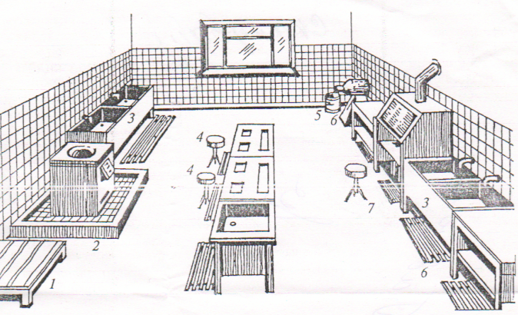

Додаток 2
Опорний конспект
1. Організація роботи овочевого цеху
Овочевий цех разом з коморою овочів повинен розміщуватися в єдиному блоці зі складськими приміщеннями, що забезпечує зручність розвантаження овочів при вступі.
Цех повинен мати зручний взаємозв'язок з холодним і гарячим цехами, у яких завершується технологічний процес випуску готової продукції.
В овочевому цеху здійснюється механічна кулінарна обробка овочів у відповідності з виробничою програмою підприємства, а також нарізка овочів для гарячого цеху.
1.1 Організація виробничих ділянок та робочих місць
У відповідності з технологічним процесом в цеху можуть бути організовані наступні робочі місця:
- очистка картоплі й коренеплодів, дочистки картоплі та коренеплодів, дочистки і промивання їх;
- очистка цибулі ріпчастої, хрону, часнику;
- обробки капусти свіжої білокачанної, кабачків, свіжої зелені та інших сезонних овочів;
- нарізка овочів.
На невеликих підприємствах громадського харчування робочі місця з очищення цибулі і обробці сезонних овочів можуть бути суміщені. У цьому випадку над виробничим столом встановлюють місцевий витяжний пристрій.
На робочому місці з обробки картоплі й коренеплодів повинні бути встановлені мийні ванни, картоплечистка періодичної дії, спеціальні столи з нержавіючої сталі з поглибленнями для очищеної картоплі і двома жолобковими отворами: зліва – для доочищення овочів, праворуч – для відходів, а також необхідний інвентар, ( тара для очищених овочів і відходів, жолобковий ніж і т.д.)
На робочому місці з очищення цибулі, часнику, хрону повинні бути встановлені спеціальні столи з витяжним пристроєм.
На робочому місці по обробці білокачанної капусти і сезонних овочів встановлюються виробничі столи, мийні ванни, необхідний інвентар (обробні дошки, лотки, ножі і т.д.).
В овочевому цеху може проводитися нарізка овочів. У цьому випадку організується робоче місце по нарізці овочів, обладнане виробничим столом, машини для нарізання овочів, необхідним інвентарем.
Для нарізки зелені та цибулі, кропу, селери, щавлю можна використовувати пристрій УНЗ.
При ручній нарізці овочів на виробничі столи укладають обробні дошки з маркуванням «ОС», з правого боку розміщують інструменти, а з лівого – сировину. Зліва від працівника ставлять пересувну ванну з підготовленими для нарізки овочами, праворуч – тару для нарізаних овочів (напівфабрикатів).
Устаткування в овочевому цеху доцільно розміщувати в лінії, пристінних або острівних способом.
1.2 Організація праці працівників в цеху
Роботу овочевого цеху організує завідуючий виробництвом. У цеху працює від 1 до 5 чоловік (в залежності від кількості оброблюваної сировини і виготовлених напівфабрикатів).

Додаток3
Ножі та пристосування для обробки і нарізки овочів
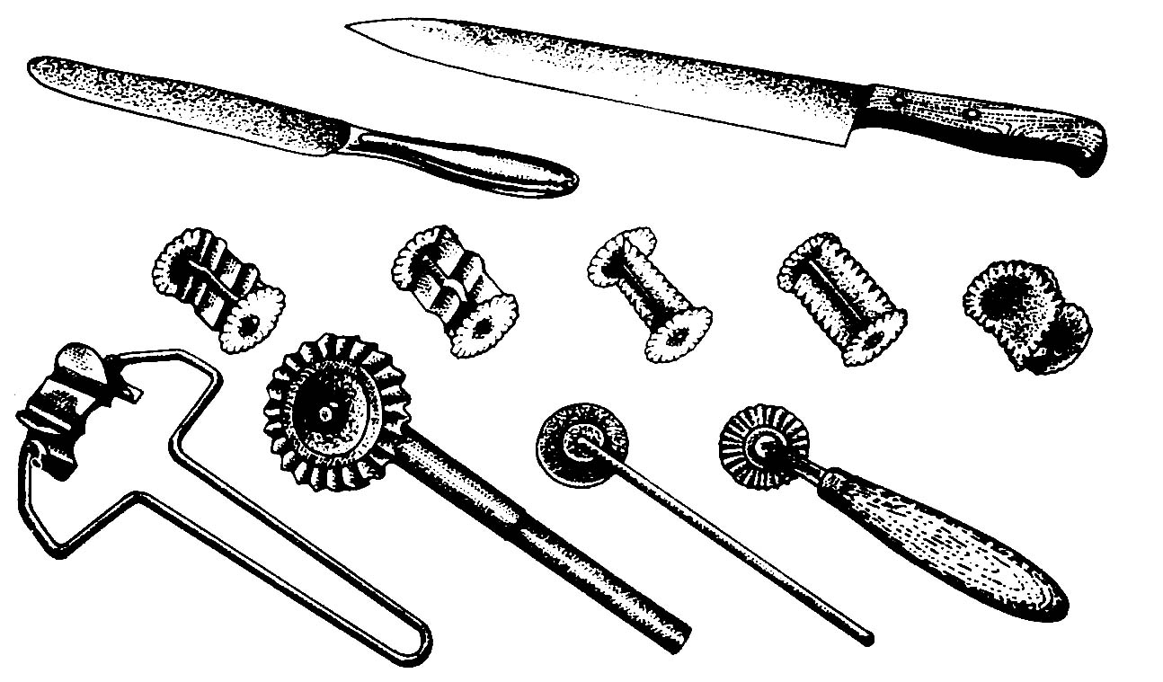

Додаток 4
Інструкційно-технологічна картка
Підготовка бульбоплодів та коренеплодів до використання

Порядок виконання вправи | Вказівки і пояснення | Малюнок
Приймають овочі | за вагою і якістю
Сортують | за сортами, ступеню достиглості та якістю | 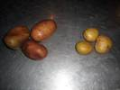
Калібрують | за розміром
Миють | у холодній воді в овочемийних машинах, або вручну у ваннах з метою видалення з поверхні бруду (землі, піску), перемішуючи | 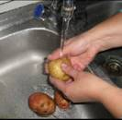
Обчищають механічно | з метою видалення неїстівних частин, що мають низьку харчову цінність (шкірочка, плодоніжка, грубе насіння), у картоплеочисних машинах
Ручне доочищання | спеціальним корінчастим або жолобковим ножами | 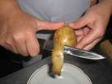
Промивають | у холодній воді у ваннах, щоб видалити залишки шкірочки і піску | 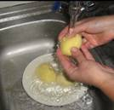
Сульфітують | Лише картоплю, щоб запобігти її потемніння. Для цього використовують 0,5- 1 %- й розчин бісульфіту натрію, тривалість обробки 5 хв.

Інструкційно-технологічна картка
Організація робочого місця для простої нарізки овочів

Порядок виконання вправи | Вказівки і пояснення | Малюнок
Отримати посуд та інвентар | розробні дошки з маркуванням «ОС», ножі кухарської трійки маркуванням «ОС», емальовані миски, лотки | 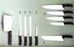  
Вимити стіл та інструменти | гарячою водою | 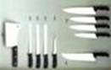
Розмістити розробну дошку | посередині робочого столу на відстані 3-4 см. від краю | 
Викласти підготовленні овочі (картопля, морква, буряк, цибуля ріпчаста) | У емальовані миски, дотримуючись товарного сусідства ліворуч від дошки у зоні верхнього лівого кутка розробної дошки «ОС» | 
Розмістити чистий посуд | Для сировини праворуч від розробної дошки у зоні правого верхнього кутка | 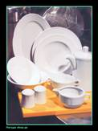
Розташувати інструменти (ножі) | Праворуч лезом до дошки ножі кухарської трійки «ОС» | 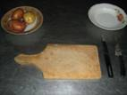

Інструкційно-технологічна картка
Нарізання овочів соломкою

Порядок виконання вправи | Вказівки і пояснення | Малюнок
Відібрати овочі | картоплю, буряки, моркву середнього розміру | 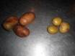
Промити | у холодній проточній воді | 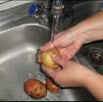
Обчистити | від шкірочки середнім ножем кухарської трійки | 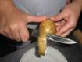
Промити | у холодній проточній воді | 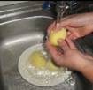
Зрізати | овочі з усіх сторін, надаючи прямокутної форми, щоб не каталась по дощечці | 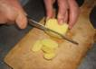
Нарізати | на пласти завтовшки 0,2 см. середнім ножем кухарської трійки «ОС» | 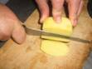
Скласти пласти | один на один | 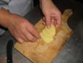
Розрізати | Пласти на смужки упоперек середнім ножем кухарської трійки товщиною 0,2 см., довжиною 4-5 см. | 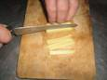

Використовувати:
- картоплю соломкою – смажать у фритюрі, на гарнір до порціонних страв з птиці, м’яса, риби;
- буряк – для борщів, крім флотського і полтавського;
- моркву – для борщу, розсольника, маринаду.
Інструкційно-технологічна картка
Нарізання овочів брусочками

Порядок виконання вправи | Вказівки і пояснення | Малюнок
Відібрати овочі | картоплю, моркву середнього розміру
Промити | у холодній проточній воді
Обчистити | від шкірочки середнім ножем кухарської трійки «ОС»
Промити | у холодній проточній воді
Зрізати | овочі з усіх сторін, надаючи прямокутної форми, щоб не каталась по дощечці
Нарізати | на пластинки завтовшки 0,7- 1 см. середнім ножем кухарської трійки «ОС» | 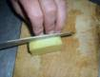
Скласти плати один на один і нарізати | упоперек середнім ножем кухарської трійки «ОС», завдовжки 3,5-4 см. | 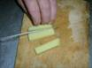

Інструкційно-технологічна картка
Нарізання картоплі часточками

Порядок виконання вправи | Вказівки і пояснення | Малюнок
Підготувати картоплю (середнього розміру) | див. інструкційну карту «Підготовка бульбоплодів та коренеплодів до використання» | 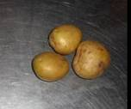
Розрізати | уздовж на чотири або шість частин, великим ножем кухарської трійки «ОС» | 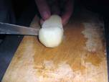  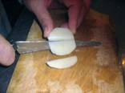

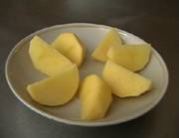

Використовувати: для приготування перших страв

Інструкційно-технологічна картка
Нарізання овочів скибочками

Порядок виконання вправи | Вказівки і пояснення | Малюнок
Підготувати картоплю | до використання
Розрізати | картоплю на часточки або брусочки див. ін. карту «Нарізка картоплі часточками або брусочками» | 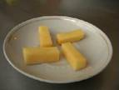  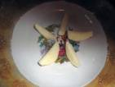
Нашаткувати | часточки або брусочки упоперек великим ножем кухарської трійки «ОС»:  великі – 2,5-3 см. завдовжки, 0,2- 0,3 завтовшки;  середні – 1-1,5 см. завдовжки, 0,2-03, завтовшки | 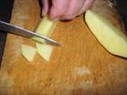  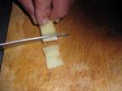

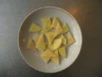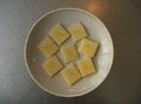

Використовувати:
- великі – для смаження, для приготування запечених страв з м яса і риби
- середні – для салатів
Інструкційно-технологічна картка
Нарізання овочів кубиками великими

Порядок виконання вправи | Вказівки і пояснення | Малюнок
Відібрати овочі | картоплю, моркву, петрушку середнього розміру
Промити | у холодній проточній воді
Обчистити | від шкірочки середнім ножем кухарської трійки «ОС»
Промити | у холодній проточній воді
Зрізати | овочі з усіх сторін, надаючи прямокутної форми, щоб не катались по дощечці
Нарізати | овочі на пластини шириною 2-2,5 см. | 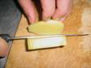
Скласти пластини | один на один
Розрізати | упоперек середнім ножем кухарської трійки «ОС» на брусочки шириною 2-2,5 см | 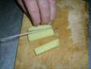
Скласти брусочки | один біля одного
Розрізати | на кубики упоперек середнім ножем кухарської трійки довжиною2 – 2,5 см. | 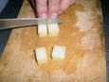

Інструкційно-технологічна картка
Нарізання овочів кубиками середніми

Порядок виконання вправи | Вказівки і пояснення | Малюнок
Відібрати овочі | картоплю, моркву, петрушку середнього розміру
Промити | у холодній проточній воді
Обчистити | від шкірочки середнім ножем кухарської трійки «ОС»
Промити | у холодній проточній воді
Зрізати | овочі з усіх сторін, надаючи прямокутної форми, щоб не катались по дощечці
Нарізати | овочі на пластини шириною 1-1,5 см.
Скласти пластини | один на один | 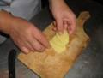
Розрізати | упоперек середнім ножем кухарської трійки «ОС» на брусочки шириною 1- 1,5 см.
Скласти брусочки | один біля одного
Розрізати | на кубики упоперек середнім ножем кухарської трійки довжиною1 – 1,5 см.

Інструкційно-технологічна картка
Нарізання овочів кубиками малими

Порядок виконання вправи | Вказівки і пояснення | Малюнок
Відібрати овочі | картоплю, моркву, петрушку середнього розміру
Промити | у холодній проточній воді
Обчистити | від шкірочки середнім ножем кухарської трійки «ОС»
Промити | у холодній проточній воді
Зрізати | овочі з усіх сторін, надаючи прямокутної форми, щоб не катались по дощечці
Нарізати | овочі на пластини шириною 0,3-0,5 см. | 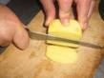
Скласти пластини | один на один
Розрізати | упоперек середнім ножем кухарської трійки «ОС» на брусочки шириною 0,3-0,5 см.
Скласти брусочки | один біля одного
Розрізати | на кубики упоперек середнім ножем кухарської трійки довжиною0,3-0,5 см.

Інструкційно-технологічна картка
Нарізання овочів кружальцями

Порядок виконання вправи | Вказівки і пояснення | Малюнок
Підготувати картоплю | До використання
Обточити | Надаючи форми циліндра діаметром 2-3 см | 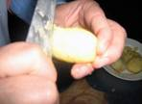
Нарізати | Упоперек великим ножем кухарської трійки «ОС» на кружальця 0,2-0,3 см завтовшки | 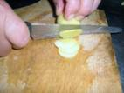

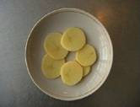

Використовувати:
- кружальця сирої картоплі – для смаження основним способом і у фритюрі;
- кружальця вареної картоплі – для приготування запечених страв з м’яса і риби.

Додаток5
ІНСТРУКЦІЯ З ОХОРОНИ ПРАЦІ №
При кулінарній механічній обробці овочів, грибів

І. ЗАГАЛЬНІ ПОЛОЖЕННЯ
1.1.Інструкція використовується для проведення уроків виробничого навчання із теми кулінарна механічна обробка овочів, грибів, а саме при підготовці кухарів 3 розряду. За допомогою цієї інструкції майстер виробничого навчання забезпечує безпечне проведення робіт на своїх уроках.
1.2.Робоче місце учня-кухаря - це певна ділянка в майстерні кухарів, де знаходиться робочий стіл із відповідно розміщеним інструментом, посудом та сировиною.
1.3.В процесі механічної кулінарної обробки овочів, грибів використовуються наступні види інвентарю та обладнання : дошка розробна « ОС « , ножі кухарські, картоплеочисна машина, протирочна машина
1.4.До виробничого навчання допускаються лише ті учні, які пройшли первинний інструктаж та перевірку знань з охорони праці, медичний огляд і не мають протипоказань для виконання робіт.
1.5.Згідно з навчальною програмою на опанування навичок з механічної кулінарної обробки овочів, грибів виділено 4 заняття по 6 академічних годин. З них 5 хвилин передбачено на організаційну частину, 45 хвилин на вступний інструктаж, що включає і первинний інструктаж та перевірку знань з охорони праці, 4 години (включно із перервами) на поточний інструктаж і 10 хвилин на заключний інструктаж.
5 хв.-організаційна частина;
45 хв.- вступний інструктаж (Повідомлення теми і мети уроку. Показ страв, які будуть готуватись, визначених метою уроку. Показ майстром запланованих прийомів підготовки сировини та приготування страв. Первинний інструктаж з охорони праці. Бесіда з учнями з метою перевірки теоретичних знань та знань з охорони праці. Пробне повторення учнями показаних прийомів підготовки сировини . Оголошення плану, розподіл завдань і розміщення учнів по робочих місцях.)
4 год.- поточний інструктаж з перервами включно (Перевірка справності обладнання та інструментів, необхідних для приготування страв із круп,макаронних виробів та бобових. Підготовка робочого місця. Вивчення завдання. Підбір необхідних інструментів та посуду. Попередня підготовка сировини.Виконання видів нарізки, зазначених в завданні. Здача майстру. Наведення порядку на робочому місці.)
10 хв.- заключний інструктаж (Аналіз робот учнів. Повідомлення оцінок за освоєння прийомів і виконання завдань. Видача домашнього завдання)
1.6.При виконанні механічної кулінарної обробки овочів, грибів слід пам’ятати, що потенційну небезпеку травмування несуть несправні інструменти, інструменти, які використовують не за призначенням та інструменти, що зберігають не відповідним чином (у кишені учня, без запобіжних ковпачків). Використання електроприладів та обладнання вимагають від учня особливої уваги до їх використання, при роботі з ними необхідно звертати увагу на стан ізоляції струмопровідних частин та заземлюючих пристроїв.
1.7.Приступаючи до роботи учень повинен використовувати спеціальний одяг (костюм х/б або халат, фартух), засоби захисту голови (косинку або ковпак), спеціальне взуття (черевики на неслизькій підошві), засоби захисту рук (рукавиці), засоби колективного захисту (діелектричні килимки, дерев’яні трапи, захисне заземлення). Учень повинен пам’ятати, що спеціальний одяг частково або повністю захистить його від небезпечних та шкідливих виробничих факторів.
1.8.Робоче місце учня повинно бути організовуване раціонально та ергономічно. Робоче місце потрібно утримувати у чистоті, не захаращувати його.
1.9.Учень повинен:
-утримувати нігті коротко підстриженими та не наносити на них лак;
- не користуватись ювелірними прикрасами на уроках виробничого навчання;
-повідомляти майстра в/н про одержані порізи, удари, інші ушкодження, гнійничкові , шкірні , кишкові захворювання.
ІІ. ВИМОГИ БЕЗПЕКИ ПЕРЕД ПОЧАТКОМ РОБОТИ
2.1.До початку занять учень повинен:
- одягнути спеціальний одяг та взуття (одяг повинен бути застібнений на усі ґудзики та не мати звисаючих кінців, , головний убір прикриває волосся,заколювати спецодяг і тримати у кишенях гострі предмети забороняється);
- -ретельно вимити руки, шляхом намилювання не менше 2 разів та оброки 0,2 % розчином хлораміна або хлорного вапна;
- ознайомитись із своїм робочим місцем;
- розмістити інструмент таким чином, щоб не спричинити ушкодження та не заважати іншим, прибрати всі непотрібні речі;
- переконатись, що робоче місце достатньо освітлене;
- зручно розташувати трап чи діелектричний килимок;
- скласти всі необхідні пристосування;
- розташувати інвентар, сировину та обладнання у зоні робочого місця;
- вивчити інструкційні картки для виконання механічної кулінарної обробки овочів, грибів та підготовки інструменту та пристроїв;
- підготувати сировину.
2.2.Перед виконанням завдання необхідно отримати дозвіл майстра, перевірити електрообладання на наявність діелектричного килимка, справність пакетних перемикачів та терморегулятора, наявність заземлення.
2.3.Колючі, ріжучі предмети розташувати так, щоб випадково не отримати поранення. Підготувати сировину.
2.4.Під час підготовчих робіт, виявивши несправність у обладнанні чи інструменті учень повинен припинити роботу і повідомити майстра. Самостійна їх ліквідація забороняється.

ІІІ.ВИМОГИ БЕЗПЕКИ ПІД ЧАС РОБОТИ
3.1.Кухарські ножі повинні бути рівні, зручні та міцно насаджені на ручки, повинні мати на держаках запобіжні виступи.
3.2.Розробні дошки не мають мати тріщин та задирок.
3.3.
Розробну дошку розмістити перед собою, на відстані 5-6 см від краю стола, інструмент, інвентар, посуд розмістити праворуч, ножі розміщувати лезами до дошки
3.3.Каструлі, сотейники та інший кухонний посуд мають мати міцно прикріплені ручки, рівне дно і добре пригнані кришки.
3.4.При роботі з ножем держати лезо від себе.
3.5. При використанні електроприладів слідкувати , щоб шнур електроживлення не торкався гарячих предметів.
3.6. При користуванні електроприладами і обладнанням переконатись в відсутності в робочих органах сторонніх предметів та надійному кріпленні механізмів,справності пакетних перемикачів,огороджуючих пристроїв, перевірити роботу на холостому ходу.
3.7.Заборонено користуватись електроприладами та обладнанням вологими та мокрими руками.
3.8. Користуючись ручною терткою, бути обережним, щоб не спричинити травмування.
3.9.Не залишайте робоче місце без нагляду, не передавайте через працююче обладнання будь які речі, не нахиляйтесь та не спирайтись на працююче обладнання.
3.10. Про всі про нещасні випадки чи раптові захворювання, факти порушення технологічного процесу, виявлені несправності обладнання, устаткування, пристроїв, інструменту, засобів захисту та про інші небезпечні та шкідливі виробничі фактори, що загрожують життю і здоров'ю учнів негайно повідомити майстра в/н. Під час роботи, відчувши погіршення самопочуття чи отримавши травму, учень повинен повідомити майстра про ситуацію, яка склалась. При відсутності майстра, учень повинен повідомити учня, який знаходиться поблизу. Майстер зобов’язаний звільнити такого учня від виконання вправ, надати першу медичну допомогу та викликати медичного працівника ПТНЗ чи швидку допомогу (в залежності від важкості травми), організувати безпечне транспортування потерпілого до карети швидкої допомоги.
3.11.При виявленні учнем небезпечних чи шкідливих виробничих факторів, що загрожують життю і здоров’ю оточуючих, він повинен повідомити майстра. Майстер, у свою чергу, зобов’язаний організувати безпечну евакуацію усіх учнів, що знаходяться у майстерні у безпечне місце, яке визначене планом евакуації.

ІV.ВИМОГИ БЕЗПЕКИ ПІСЛЯ ЗАКІНЧЕННЯ РОБОТИ
4.1.Після закінчення роботи вимкнути обладнання. Вимкнути пакетні перемикачі,а потім рубильники.
4.2.Вимикати вилки електроприладів, тримаючи за корпус.
4.3 Прибрати робоче місце, звільнити його від відходів, винести сміття, звільнити проходи.
4.4.Почистити, помити інвентар, інструмент, скласти його у відведене місце, провести санітарну обробку використаного обладнання після повного вимкнення живлення. Не допускати потрапляння води на електричний двигун.
4.5.Повідомити майстра про закінчення роботи та про всі недоліки виявлені в процесі роботи.
4.6.Зняти спецодяг, покласти його у спеціально відведене місце.
V. ВИМОГИ БЕЗПЕКИ У АВАРІЙНИХ СИТУАЦІЯХ
5.1.Під час проведення виробничого навчання можливе виникнення наступних аварійних ситуацій: пожежі, ураження електричним струмом.
5.2.У разі виникнення аварійної ситуації учень забов’язаний:
-повідомити майстра в\н про аварійну ситуацію;
-припинити роботу;
-вимкнути обладнання;
- майстер в\н за можливістю усуває наслідки аварійної ситуації та ті недоліки , які її спричинили;
- викликати аварійну службу:у разі пожежі – за телефоном 01, швидку допомогу – за телефоном 03
- якщо є потерпілі – надати невідкладну медичну допомогу;
-у разі потреби - евакуюватись з приміщення майстерні евакуаційними виходами згідно плану евакуації;
- сповістити про аварійну ситуацію працівників та учнів ліцею ;
5.3.У разі виникнення пожежі – скористатись порошковим вогнегасником, що знаходиться в майстерні або засобами первинного пожежогасіння, розташованими на щиті в коридорі майстерень.
5.4 У разі ураження електричним струмом – звільнити потерпілого від дії електроструму, надати необхідну невідкладну допомогу, викликати швидку допомогу.
5.5 Порядок дій щодо подання першої невідкладної допомоги потерпілим під час аварії:
5.5.1.Найважливішою умовою успішного подання першої медичної допомоги є швидкість дій, знання основних правил та наявність практичних навичок в поданні першої передлікарняної медичної допомоги. Перша передлікарняна допомога охоплює:
– тимчасове зупинення кровотечі;
– перев’язування ран, опіків;
– накладання шин на місце перелому кісток;
– штучне дихання;
– перенесення потерпілого.
5.5.2.Перша допомога при переломах, вивихах, ударах.
У разі переломів та вивихів надати ушкодженій частині тіла найбільш зручне та спокійне положення.
При переломах та вивихах кінцівок необхідно ушкоджену кінцівку зміцнити шиною, фанерною пластиною, палицею чи іншим подібним предметом. Ушкоджену руку можна за допомогою бинта або косинки підвісити на шиї та прибинтувати до тулуба.
Якщо виникає підозра на наявність перелому хребта (різкий біль у хребті, неможливість зігнути спину та перевернутись): потерпілого слід обережно покласти на жорстку поверхню. При відсутності дощок до спини та боків щільно прибинтовують чотири драбинкові шини.
У разі травми голови до травмованої ділянки необхідно прикласти холодний предмет (пляшку з снігом або холодною водою, грілку з льодом) або зробити холодну примочку.
При переломі ребер, ознакою якого є біль при диханні, кашлі, чханні, рухах, слід туго забинтувати груди або стягнути їх рушником при видиху.
За впевненості, що потерпілий отримав лише удар, до місця удару слід прикласти холод (сніг, лід, змочену холодною водою тканину) і туго його забинтувати. При відсутності ушкоджень шкіри не слід змазувати місце удару йодом, розтирати, накидати зігріваючий компрес.
5.5.3.При втраті свідомості:
покласти хворого на спину, звільнити груди і шию від здавлюючого одягу, піднести до носа ватку з нашатирним спиртом, поплескати по щоках, обтирати скроні, шию тканиною, змоченою холодною водою.
5.5.4.При ураженні електричним струмом:
негайно звільнити потерпілого від провідника або джерела електричного струму, використовуючи сухий одяг намотаний на руку, шматок резини, суху дерев'яну палку, або вимкнути живлення.
При відсутності свідомості, дихання, пульсу необхідно терміново розпочати оживлення і проводити його до повного відновлення функцій, напоїти потерпілого великою кількістю води,потім створити тепло.
5.5.5.Штучне дихання:
відвести голову постраждалого максимально назад і пальцями затиснути ніс, зробити глибокий вдих,притиснути свої губи до губ потерпілого і швидко зробити глибокий вдих йому в рот. Вдування повторити кілька разів, з частотою 12-20 на хвилину. З гігієнічною метою рекомендується рот потерпілого прикрити шматком тонкої тканини ( носовичком).
5.5.6.У випадку зупинки серця проводиться зовнішній масаж серця:
на нижню частину грудини покласти руку внутрішньою стороною зап'ястя, на яку з силою надавлюють ( з частотою 60 разів на хвилину) іншою рукою. Сила здавлювання має бути такою, щоб грудина зміщувалась в глибину на 4-5 см. Масаж серця доцільно проводити паралельно із штучним диханням. для чого після 2-3 штучних вдихів робити 15 здавлювань грудної клітини.
При правильному масажі серця під час натискання на грудину відчуватиметься легкий поштовх сонної артерії, звузяться протягом кількох секунд зіниці, порожевіє шкіра обличчя і губ, з'являться самостійні вдихи.
5.5.7.При попаданні чужорідного тіла в око:
відтягнути або вивернути повіку. Чужорідне тіло видалити кінчиком чистого носовика або тканини.
5.5.8.Перша допомога при опіках.
При опіках першого ступеня уражену поверхню обробити 33% етиловим спиртом або обробити уражену ділянку протиопіковим спреєм.( пантенол)
При опіках ІІ, ІІІ.ІV ступеню накласти стерильну повязку з 0,2 % фурациліновою маззю.
Надаючи допомогу потерпілому, для уникнення зараження не можна торкатись руками опечених ділянок шкіри чи змазувати їх мазями, жирами, присипати питною содою тощо.
Не можна розтинати пухирі, віддирати від тіла шматки обгорілого одягу. Одяг та взуття з опеченого місця краще не знімати, розрізати, виконати перев’язку та відправити потерпілого до медичної установи. Якщо обгорілий одяг прилипнув до опеченої поверхні тіла, то зверху слід накласти стерильну пов’язку і відправити потерпілого до медичного закладу.
У разі важких та розповсюджених опіків потерпілого необхідно загорнути у чисте простирадло або тканину не роздягаючи, вкрити якомога тепліше, напоїти теплим чаєм та надати йому спокій до прибуття лікаря

Схема1


